Внеклассное развлекательное мероприятие
по развитию речи «Шарады – это… Поиграем!»
(учитель Сургаева Т.Н.)
Цели и задачи мероприятия:
пробуждать интерес к изучению русского языка, вырабатывать чутьё к языку;
работать над решением познавательных задач, поставленных в занимательной форме;
учить наблюдать, сравнивать, проявлять сообразительность, находчивость, развивать коммуникативную активность.
способствовать развитию логического мышления, внимания, памяти.

Ход мероприятия
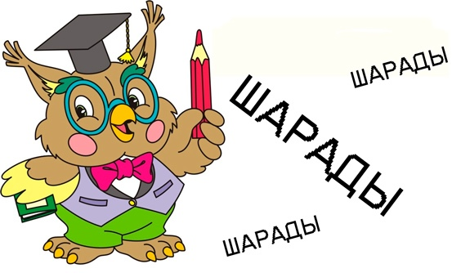
Учитель: Шарада - это усложнённая форма загадки. Шарада - это слово, которое нужно сложить из слогов. Каждый слог - маленькая загадка. Так несколько мини-загадок, сложенных в стихотворную форму, образуют шараду. Шарады развивают сообразительность.
Слово «шарада» произошло от французского «charade» - слово, которое нужно найти. Шарады описаны еще в античной литературе, а своего расцвета они достигли в салонной культуре XVII—XVIII веков, а затем из литературы исчезли, сохранившись только в качестве игры.
Сейчас я предлагаю индивидуальную игру, каждые в ней может проявить себя. Отвечает первым тот, кто поднимает сигнальную карточку.
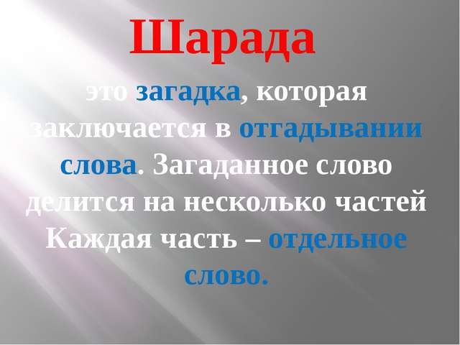
1 конкурс (разминка)
Задание: составить слова из слогов.
фа-соль, за-дача, верх-ушки, кипа-рис, Мел-и-тополь, бал-а-лайка, пол-оса, бар-сук, вол-окно, кара-мель, пар-ус, вино-град, бой-кот.
Возможно и вы сами попробуете придумать к ним задания? Только учтите, что для шарад используются не любые слова, а существительные в именительном падеже.

2 конкурс (разминка)
Задание: угадай слово

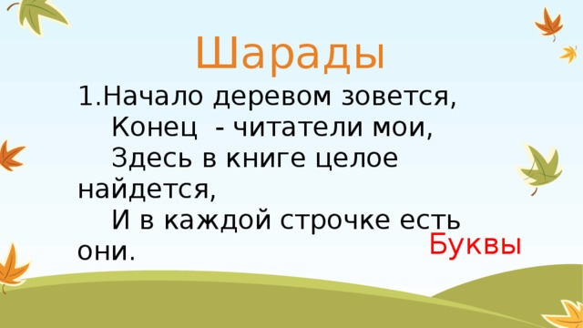
Начало деревом зовется,
Конец - читатели мои,
Здесь в книге целое найдется,
И в каждой строчке есть они.

(Ответ: «Бук-вы».)

Три буквы облаками реют,
Две видны на лице мужском,
А целое порой белеет «В тумане моря голубом».

(Ответ: «Парус».)

Первый слог в удивлении я восклицаю,
Второй слог я с книжной полки снимаю,
Когда же первый со вторым соединится,
То получится мельчайшая частица.

(Ответ: «А-том».)

Часть танца - слог мой первый,
Вино - мой слог второй,
На целом перевозят
Чрез реку бечевой.

(Ответ: «Па-ром».)

Мой первый слог - предлог,
Во втором мы проживем все лето,
А целое от нас и вас
Давно уж ждет ответа.

(Ответ: «За-дача».)

Начало - голос птицы.
Конец - на дне пруда,
А целое в музее
Найдете без труда.

(Ответ: «Кар-тина».)
Первый слог найдешь средь нот,
А второе - бык несет.
Хочешь целое найти,
Так ищи его в пути.

(Ответ: «До-рога».)
Мое начало есть в свинце,
И в серебре, и в стали,
А корабли в моем конце
Вчера к причалу стали.
И если дружен ты со мной,
Настойчив в тренировках,
Ты будешь в холод, в дождь и зной
Выносливым и ловким.

(Ответ: «С-порт».)

Мой первый слог найдешь тогда,
Когда в котле кипит вода,
Местоименье — слог второй,
А в целом - школьный столик твой.

(Ответ: «Пар-та».)

Из писка птиц - мой первый слог возьмите,
Второй - с бараньей головы.
Откройте печь и там найдите
То, что не раз едали вы.

(Ответ: «Пи-рог».)

Нота - мой первый слог,
Поставь с ней рядом предлог
И, разгадав загадку до конца,
Получишь выражение лица.

(Ответ: «Ми-на».)
Вы меру площади припомните вначале –
Ее вы в школе, несомненно, изучали.
Пятерка букв, идущих следом, - вдохновенны,
Им не прожить без танца, музыки и сцены.
На экспонаты оружейные глазея,
Ответ найдете в историческом музее.

(Ответ: «Ар-балет».)

Вот он - первый слог.
Этот слог — предлог.
Далее - юнец, вхожий во дворец.
Буква на конце стоит, открывает алфавит.
Жаль, ответа нет: был, да сплыл ответ.

(Ответ: «Про-паж-а».)

Из бумаги - самый первый слог.
В него сахар ты б насыпать смог.
Второй - мерит информацию он иль
Нам являет музыкальный стиль...
Слово целое - как кувырок,
В цирке ты б его увидеть смог.

(Ответ: «Куль-бит».)
В начале - действий череда,
Но - не ходьба и не езда.
Затем здесь гласная идет,
А следом - жмот наоборот.
Отгадка — зверь гиппопотам.
Сказать иначе надо вам.

(Ответ: «Бег-е-мот».)
Отыщи болезнь-заразу,
А прибавишь букву - сразу
Слово новое готово.
У кораблей есть это слово.

(Ответ: «Я-корь».)
Вы рыбного супа названье возьмите,
Букву «М» к началу присоедините,
Тут же всем и каждому знакомое
Явится в ответе насекомое.

(Ответ: «М-уха».)
Первое - нота, вторая - игра,
Целое встретится у столяра.
(Ответ: «До-лото».)

Первый слог - рекой зовется,
Есть на корабле - второй,
Ну а целое дается
В честь победы боевой.

(Ответ: «Сал-ют».)

Местоимение, предлог,
Меж них - фамилия поэта,
А целое - известный плод,
Что зреет на исходе лета.

(Ответ: «Я-блок-о».)

Первый слог мой каждый знает —
В классах он всегда бывает.
Мы к нему союз прибавим,
Сзади дерево поставим.
Чтобы целое узнать,
Город следует назвать.

(Ответ: «Мел-и-тополь».)

Мое начало вы найдете в поле,
Второе с третьим вы учили в школе,
Когда был по грамматике урок,
Одно из них - союз,
Другое же - предлог.
Затем вы, приложив старанье,
Найдете дерева названье.
А в целом — имя города-героя,
Чьей мы гордимся славой боевою.

(Ответ: «Сев-а-с-тополь».)

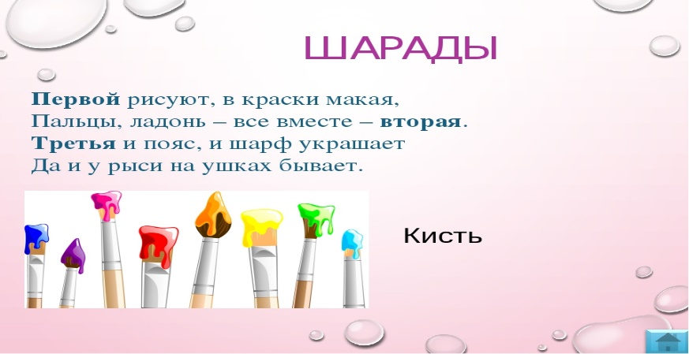

Первое - нота, второе - то же,
А в целом - на горох похоже.
(Ответ: «Фа-соль».)

Ищите в танце первый слог,
Вторых два - цифра и предлог,
А целым мы зовем людей,
Готовых жизнь отдать в бою
На благо Родины своей.

(Ответ: «Па-три-от».)
Мой первый слог - бумаг большая стопка.
Японцы из второго гонят водку.
А в целом - дерева стройнее
Не знает ни одна аллея.

(Ответ: «Кипа-рис».)

Со стенки светит первый слог,
Наездник мчится на втором,
А третий (кто б подумать мог?)
В славянской азбуке найдём.
А в целом неприятен он,
Его преследует закон.

(Ответ: «Бра - конь - ер».)

Мой первый слог - это предлог,
Согласья знак - второй мой слог,
Мой третий слог — судьбина злая,
Всё вместе - в праздник получаем.

(Ответ: «Под-а-рок».)
Первый слог для измеренья круга нужен,
Два вторых совместно значат «век».
В целом - огнестрельное оружье,
Лучше б не владел им человек.

(Ответ: «Пи-сто-лет».)

3 конкурс (географические шарады)
Задание: угадай слово
1. В букве и в ноте столицу одной из республик России найдете.
2. Мой первый слог - животное морское. За ним охотятся порой. А междометие – второй. Все - государство, но какое?
3. Междометие - слог первый. Среди птиц ищи второй Третий - буква. По Уралу Протекаю я рекой.
4. Чтоб показать свое уменье,
Давай подумаем с тобой
Мой первый слог - местоименье,
Название леса - слог второй
А на конце (смелей за дело!)
Один согласный звук возьмем.
Конец шараде! Словом целым
Известный город назовем.
5. Первый слог каждый знает -
В классах он всегда бывает,
Мы к нему союз прибавим,
Сзади дерево поставим.
Чтобы целое узнать,
Город нужно нам назвать.
6. Первое - согласная, второе - предлог, третье- страна в Африке, целое-республика в Южной Америке.
Ответы: 1. У-фа. 2 Кит-аи 3 Чу-сова-я 4. Вы-бор-г. 5 Мел-и-тополь. 6. Б-о-ливия.

4 конкурс (сложные шарады – участники объединяются в 4 группы)

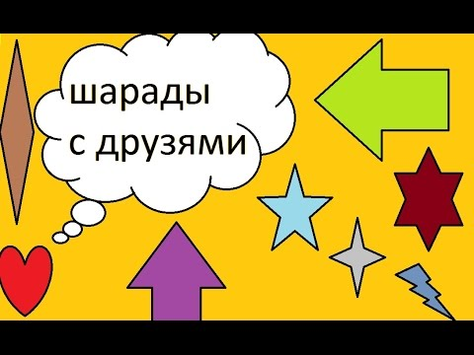

Задание: отгадать шарады (время подготовки 10 минут)
В более сложных шарадах уже соединяются 3 и больше частей. Здесь намного чаще встречаются предлоги, местоимения и нотные знаки, которые достаточно сложно объяснить в тексте загадки.
Мелом у деда Серёжа-бездельник
Изрисовал весь забор в понедельник.
После в раздумье чуть-чуть постоял,
Верхнюю часть он лица написал.
И дописал вслед за этим Серёжа
Букву, что очень на обруч похожа.
Топи болотной, без всяких там правил,
"Ина" отбросив, от тут же добавил.
И прочитать мог прохожий любой,
В сущности, кто он, Серёжа, такой. (Лоб + О + Тряс = Лоботряс)
Ты найдёшь меня на дне в синем море.
И во мне от начала до конца
Два предлога и три «ца». (У + С + Три + Ца = Устрица)
Сначала танцы до упаду во дворце
И буква первая за этим, а в конце
Собачка та, что первой в космосе была.
Вот уж какие очень славные дела!
Шарада выписана точно. Вот итог:
В ней музыкальный инструмент я спрятать смог. (Бал + А + Лайка = Балалайка)
Однажды автор авторучку взял,
Подумал и в шараде записал:
Сперва большой и дружный коллектив,
Который может спеть любой мотив.
А дальше написал ещё, друзья,
Он что-то вроде галки, соловья,
Но только лишь без буковки вначале,
Чтоб остров на Днепре вы все узнали. (Хор + (П)Тица = Хортица)
